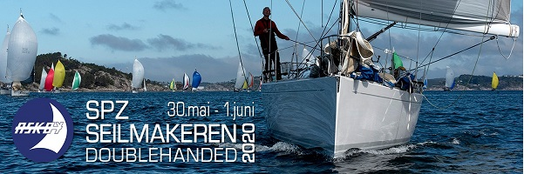

Vegval langs ruta Askøy-Ramnsholmane
Harald Gjøsæter
For terdje gong går den tradisjonsrike regattaen utan snuhamn og pitstopp, når seglarane når havstykket Sletta mellom Bømlo og Haugesund, rundar dei Ramnsholmane, som ligg litt sørvest for Ryvarden fyr, og returnerer til Askøy. Men bortsett frå at dette skapar ei ekstra utfordring for seglarane, som får mindre kvile i løpet av seglasen, er mange av vegvala dei same som seglarane stod overfor dei seks første og dei to siste åra denne seglasen har vore arrangert; til Stavanger i 2005-2007, til Skudeneshavn i 2008 -2010, og til Haugesund i 2016 og 2017. Her skal eg freista skildra leia mellom Askøy og Sletta, og skriva litt om kva val seglarane må ta når dei søkjer raskaste rute under SPZ Seilmakeren Doublehanded i 2020.

Vatlestraumen eller Kobbeleia?
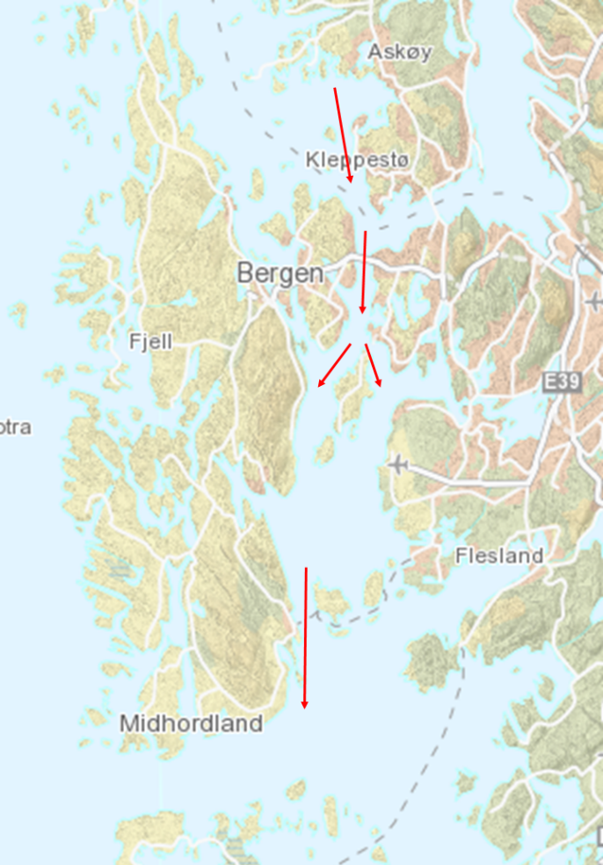
Frå starten i Hauglandsosen til ein er komen sør til Bjorøy er det ingen vegval å ta, bortsett frå det at kor ein legg seg i fjorden kan bety mykje for kor mykje med- eller motstraum ein opplever, men meir om det i ein annan artikkel.
Etter å ha passert under Sotrabrua og kjem sørover mot Bjorøy må ein velje Vatlestraumen aust av Bjorøy eller Kobbeleia mellom Bjorøy og Sotra. Og her kan det vera minuttar å henta for dei som gjer eit klokt val, for både straumen og vinden kan variera i styrke mellom desse to sunda. Særleg i vestanvind er det gjerne eit område med vindstille i Kobbeleia, men er det motstraum, så er det her han er svakast…
Over Raunefjorden og gjennom Lerøyosen vil båtane gjerne på nytt samlast, men vi gløymer ikkje så lett den båten som stakk seg ut gjennom Bukken (aust av Lerøy) for eit par år sidan. Medan heile feltet låg i vindstille i Lerøysundet, fekk dei eit solid forsprang ut på Korsfjorden! Men så er det duka for det første store vegvalet; ut Korsfjorden til havs, gjennom Austevoll, eller Bjørnafjorden aust om Austevoll. Kortaste løpet går «rett fram» gjennom Austevoll. Men det kan vera mange gode grunnar for ikkje å velja dette.

Innom, gjennom, eller utom Austevoll?
Det austlegaste alternativet, Bjørnafjorden, har knapt nok vore valt av nokon i dei åra Seilmakeren Doublehanded har gått sørover. Denne fjorden er vid, har ofte god vind og er enkel å navigere, men den ekstra mila ein må segle her samanlikna med rutene gjennom Austevoll, om ein har tenkt seg vidare søretter Nyleia, lar seg sjeldan forsvare. Eller kven veit? Om vinden er lagleg, så kanskje dette kunne vera noko å prøva ut for ein dristig skipper i 2020?
Gjennom Austevoll går det to løp med utgangspunkt i sundet mellom Stora Skorpo og Sandtorv. Dei går gjennom Hundvåkosen og under Austevollsbrua (28 m seglingshøgd) men skil lag på Møkstrafjorden. Her kan ein enten gå innom Grøningen og SØ gjennom Bekkjarviksundet under Bekkjarviksundbrua (27 m), eller halda fram i SV retning gjennom Stolmasundet med Stolmasundbrua (30 m). Har ein tenkt seg inn i Nyleia er desse løpa like lange. Har ein derimot tenkt seg vest om Bømlo på neste strekket, er løpet gjennom Stolmasundet noko kortare.
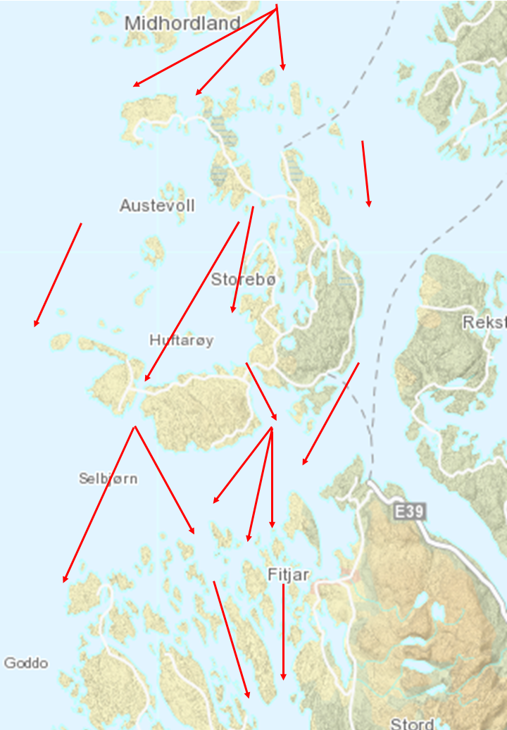
Men har ein først tenkt seg vestpå og til havs, så kan det vera smart å gå ut allereie i Korsfjorden. Då kan ein enten gå heilt ut til Marsteinen fyr før ein bryt av sørover, eller ein kan gå Bakkasundet (bru 20 m) innom Storakalsøy og så over Horgefjorden og til havs. Det er nokre meter å spara på dette, men nokre ekstra slag og litt luren vind i sunda kan fort gjera dette til eit dårlegare val.
Uansett kva veg ein vel til havs kan det vera gunstig å gå eit stykke vest om landet søretter og ein ikkje vil ha eit auga i kartet støtt, for nokre holmar og skjer ser ein stikka opp i området vest av Horgjo og Stolmen, andre grunner ligg og lurer under vassflata.

Nyleia-Stokksundet eller vestom Bømlo?
Dette har gjerne vore eit avgjerande vegval i tidlegare regattaer. Ikkje fordi det er store skilnader i avstandar, men fordi det valet ein gjer her må ein leva med i om lag 25 nautiske mil før desse løpa igjen møtes ved sørspissen av Bømlo, Bømlahuk. Og det kan vera stor skilnad på tilhøva austom og vestom Bømlo.
Medan Nyleia, Stokksundet og Bømlafjorden er relativt skjerma farvatn, går løpet vestanfor Bømlo over opne havet, sjølv om det også her er mulig å gå nær land og innom ein del holmar og øyar som skjermar litt om det er grov sjø. For dei minste båtane vil valet vera lett om det er mykje vind; då er det rikeleg med vind gjennom Stokksundet og lite trivelege tilhøve vestom. Dei store vil gjerne verdsetje den enklare seglasen over havet, med jamnare vind og betre plass, særleg om ein har gått til havs allereie mellom Sotra og Austevoll kan det vera naturleg å halda fram i den leia. Dei vil dra nytte av å sleppa unna med langt færre slag eller jibbar på denne ytre leia.

Inn i Stokksundet
Når ein kjem over Selbjørnsfjorden frå Austevoll og skal inn i Stokksundet er det mange mulige vegar å gå inn mellom Fitjarøyane. Ein kan gå hovudskipsleia (Nyleia) mellom Siglo og Eggøya som er det enklaste alternativet, og det kortaste om ein kjem gjennom Stolmasundet. Eller ein kan gå mellom Porsholmen og Håboholmen vel halvannan mil lenger aust. Kjem ein innanfrå Bekkjarviksundet eller Bjørnafjorden er dette eit godt alternativ. Også dette løpet er godt merkt med lanterner, for det er her hurtigbåtane mellom Bergen og Sunnhordland går. Er ein retteleg uheldig så treff ein på ein av desse i 30 knops fart på det smalaste… Det heng to kraftliner med fri høgd 23 m over denne leia. Dette løpet går saman med Nyleia ved Langøya eit par mil lenger sør. Ein kan gå eit endå austlegare løp inn til Stokksundet; den såkalla Engesundsleia. Dette er den aller kortaste ruta om ein kjem ned Bekkjarviksundet eller Bjørnefjorden. Men Engesundet ber namnet sitt med rette; her er det både trangt og grunt. Det heng ei kraftline med 20 m seglingshøgd over sundet. Dette er ikkje staden å krysse seg fram, men på slør og lens kan det vera eit smart val. Endå finst det andre smotthol mellom Selbjørnsfjorden og Stokksundet om ein vil finna på noko originalt; det er berre å studera kartet nøye.
Når ein er vel gjennom Nyleia eller Engesundsleia og har passert enten vestom eller austom øya Ålforo opnar det 7-8 nautiske mil lange Stokksundet seg i SSØ retning. Her er det ofte god vind, som har lag å vri seg langs sundet enten frå nord eller sør. Men i kraftig vestanvind kjem det gjerne råser rasande ned over det høge Bømlalandet, noko som kan vera nokså utfordrande når ein seglar med lite folk på ripa. Leia er mellom ½ og 1 ½ nautiske mil brei, så her er god plass enten ein kryssar eller krysslensar. I sør snevrar Stokksundet seg inn til det smale Spissøysundet mellom Nautøy og Spissøy, der den 36 m høge Spissøybrua går over. Når ein er komen så langt ser ein sør til Moster 2 nautiske mil lenger sør, og vidare over den 1 ½ nautiske mil breie Bømlafjorden til Sveiolandet.

Bømlafjorden og Sletta
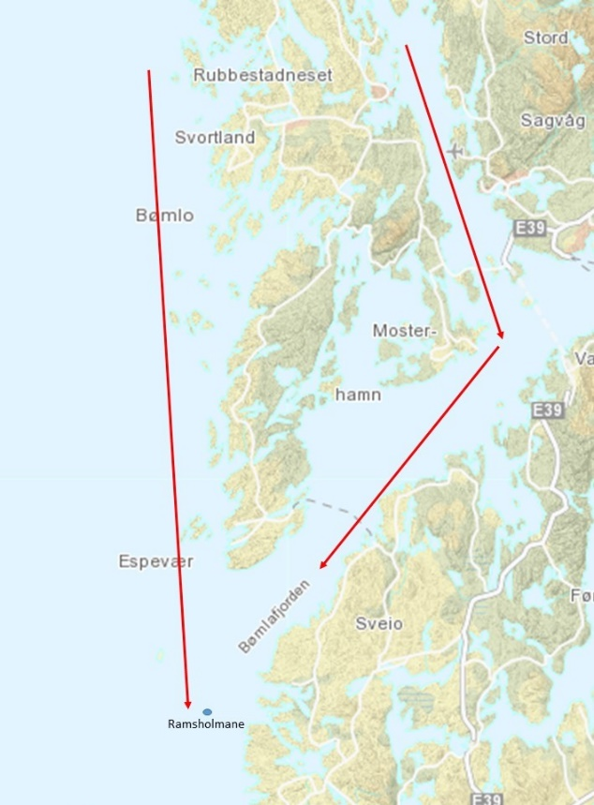
Når Moster er passert, ser ein ut til utløpet av Bømlafjorden ca 10 nautiske mil mot SV. Utanfor ligg Sletta, eit havstykke som strekkjer seg frå sørspissen av Bømlo sør til Haugesund. Ytst på sørsida der Bømlafjorden møter Sletta ligg Ryvarden fyr, og før ein passerer denne må ein framom Litle og Store Bloksen, der det tragiske forliset med hurtigbåten «Sleipner» skjedde den 29. november 1999, og 16 menneskje omkom. Det er no komen lys på begge desse grunnene. Sletta er svært sjeldan slett, så korleis havstykket har fått dette namnet er ei gåte; tvert om er det eit berykta område med grov og rotete sjø. Dette har både med svært varierande djupner og sterk straum å gjera. Særleg kan nordvesten gjera det nokså utriveleg å passera her. I «Den Norske Los» er dette eit av dei få stadene på denne kyststrekninga som er merkt med farlege bølger. Men sidan løpet denne gongen berre går til runding Ramsholmane, som ligg knapt halvannan mil SSV for Ryvarden fyr, slepp ein unna mykje av Sletta, enten ein kjem frå vestsida av Bømlo eller ut Bømlafjorden.
Etter runding Ramsholmane er det så berre å snu nasen nordover att og gjere vegvala i motsett rekkefølgje. Siste strekket opp Raunefjorden og mot Askøy har bydd på store utfordringar dei åra regattaen har gått denne vegen med målgang ved Askøy. Om vinden stilnar og straumen er i mot, er døra stengd. Då må ein venta til straumen snur før ein kjem til mål, noko som har slått svært urettvis ut i ein regatta der fartspotensialet til båtane er så ulikt. Men heldigvis har regattasjefen også i 2020 lagt målgang sør for der båtane eventuelt vil «møta veggen».

Kor langt er det?
Kor langt ein må segle er sjølvsagt avhengig av ver og vind, men måler ein kortaste avstand gjennom dei ulike leiene så visar det seg at kortaste vegen går gjennom Austevoll, vidare gjennom Stokksundet og Bømlafjorden. Denne vegen er det mellom 55 og 57 nautiske mil frå start til runding Ramnsholmane. Det aller kortaste er gjennom Bekkjarviksundet og Engesundsleia inn til Stokksundet. Kortaste vegen «vestanfor alt» er ca 58 nautiske mil. Dette syner at det er ikkje avstandane som vil avgjera kva lei dei ulike båtane vil ta under SPZ Seilmakeren Doublehanded, men kor dei ulike mannskapa trur det vil vera gunstigast vind og straum under regattaen. Straumen er relativt føreseieleg, og om den kan ein lesa meir om i ein annan artikkel. Men når deg gjeld vinden, får vi setja vår lit til meteorologane si evne til å spå den dagen regattaen startar.

Kva veg har seglarane valt før?
Løpet i Seilmakeren Doublehanded har gått mot sør ni gonger; Sporingsdata for desse første åra er til dels mangelfulle og dels vanskeleg tilgjengelege, men ut frå eigen erfaring synes det som om det har vore god spreiing på vegvala desse åra. Både Kobbeleia og Vatlestraumen har vore prøvd av mange, og kva som har svara seg har variert frå år til år. Gjennom eller utom Austevoll har det også vore delte meiningar om, og stundom har det eine, stundom det andre vore å føretrekkja. Også valet mellom Stokksundet/Bømlafjorden og vest om Bømlo har det vore ulike meiningar om. Sjølv har eg prøvd begge delar, og har gått inn når eg burde gått ut og ut når eg burde gått inn…
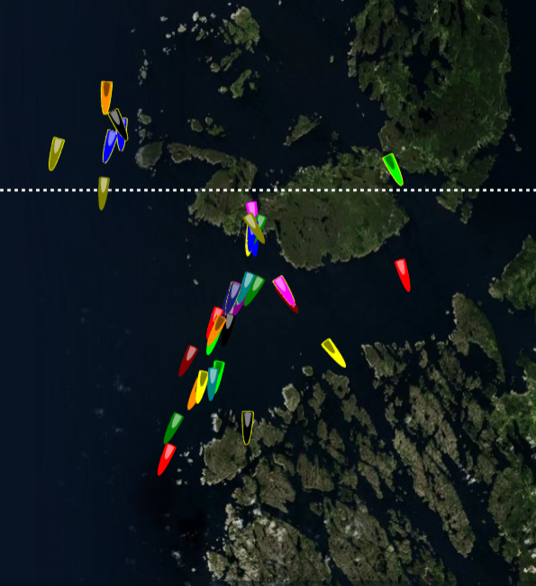
I 2016 og 2017, då regattaen gjekk til Haugesund, og i 2018 og 2019, då han gjekk same løpet som i år, har vi gode sporingsdata. I 2016 vart starten flytta sør til Lerøyosen pga lite vind lenger nord. I lett SV vind valde dei aller fleste å gå gjennom Hundvåkosen og vidare gjennom Stolmasundet. Åtte båtar gjekk ut Korsfjorden, men sju av dei tok gjennom Bakkasundet, medan berre ein kryssa seg heilt til Marsteinen. Av dei som gjekk Hundvåkosen var det to båtar som gjekk gjennom Bekkjarviksundet, noko som denne gongen viste seg å ikkje vera så smart. Denne eine båten hamna i stilla i dette sundet, den andre kom seg gjennom men tapte tid. Dei båtane som gjekk ut Korsfjorden fekk tilsynelatande heller ikkje betalt for dette. På biletet til venstre ser vi situasjonen etter ca tre timars seglas, der båtane som gjekk Stolmasundet er komne best i veg. Vi ser også at to av dei som gjekk Stolmasundet set kursen for Nyleia, ein går gjennom Brandasundet, og dei andre går vestom Goddo. Den første båten gjennom Bekkjarviksundet set kursen for Engesund.
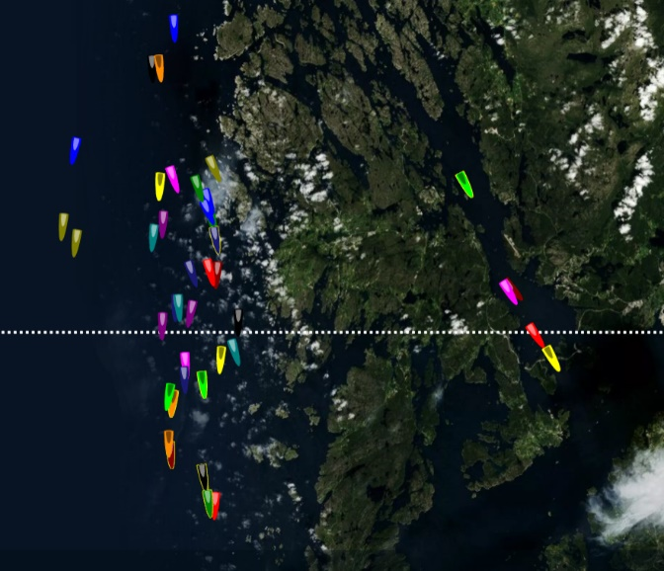
På det neste biletet ser vi situasjonen ca seks timar etter start. Vi ser at dei fem båtane som er i Stokksundet har gjort det bra, og har halde tritt med, og kanskje vunne på dei som er på havet. Båtane i Stokksundet gjekk ulike vegar inn dit; ein Bekkjarviksundet – Engesund, medan ein gjekk Bekkjarviksundet og inn ved Porsholmen. Dei andre kom frå Stolmasundet og gjekk inn Nyleia. Vi ser også at framleis ligg dei båtane som gjekk først til havs sist i feltet.
Grunnen til at båtane i Stokksundet avanserte, var at medan vinden i ein periode var heilt fråverande på havet, stod han framleis i Stokksundet.
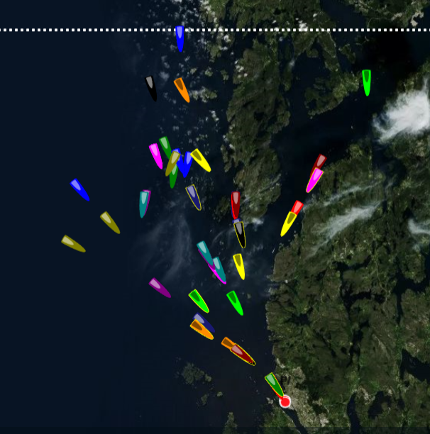
Men så dovna det av inne og vi som var på havet fekk ein NV bris, og dermed så var det plutseleg båtane vest for Bømlo som fekk farten opp medan dei i Stokksundet og Bømlafjorden sakka akterut. Legg også merke til at båtane vest av Bømlo har spreidd seg utover; nokre går i fjøresteinane medan andre er langt til havs. Dei som gjekk lengst inn fekk gunstigare straum enn dei som var lenger utpå.
Biletet til høgre syner situasjonen etter ca åtte timar, då første båt kom til Haugesund, medan dei fleste er på veg over Sletta. Siste båt som gjekk inne rundar akkurat Moster. Det høyrer med til historia at denne båten aldri kom lenger enn til Ryvarden, der tok nattestilla og straumen kontroll over båten som seinare braut seglasen.
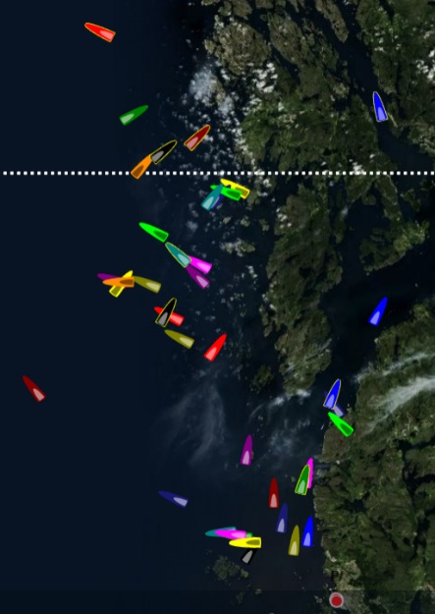
Biletet under syner situasjonen ca kl 0900 laurdags morgonen, då alle båtane som kom seg til Haugesund er på veg nordover att. Den blå båten i Stokksundet kan vi sjå bort frå, for han er på veg heim for motor etter å brote løpet etter at han bomma på mållina Haugesund! Vi ser at dei fleste går til havs, men sju tek vegen inn Bømlafjorden mot Stokksundet. Vinden var svak og i mot. Det veksla litt på kvar det var gunstigast å vera. I periodar gjekk det fortast på havet, men alt i alt ser det ut for at dei som gjekk Stokksundet vann litt på dette, sjølv om også dei vart liggjande i stilla i periodar. Dei fleste gjekk Stolmasundet av dei som gjekk vest for Bømlo, medan dei som gjekk aust for Bømlo gjekk Bekkjarviksundet.
Sjølv om målgang var lagt til Liaskjeret i Kobbeleia, så vart det , som ofte før, motstraum kombinert med nattestille like før mål som gjorde store utslag på resultatlista. Mange båtar vart liggjande å driva, og brukte fleire timar på den siste mila mot mål.
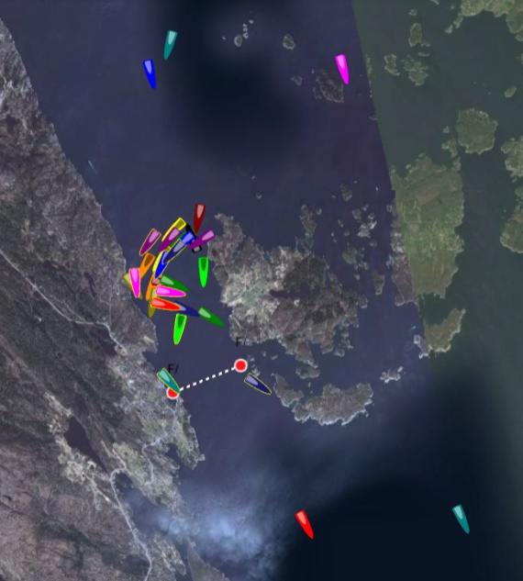
I 2017 gjekk starten i Hauglandsosen som planlagt, i lett NØ vind så det vart spinnakerstart. Som vanleg delte feltet seg med ca like mange båtar i Kobbeleia og i Vatlestraumen. Dei i Vatlestraumen gjekk litt betre, men det spelte lita rolle, for det vart «omstart» på heile feltet i Lerøyosen, sjå biletet til venstre. Legg merke til den gråblå båten nede til høgre i biletet; han sto for regattaens mest originale vegval, då han gjekk gjennom Bukken, eit smalt sund mellom Bjelkarøy og Lerøy, ca midt på biletet. Spinnakersegling gjennom der er helst for dei lokalkjende, men han vann stort på dette og kom seg ut i Korsfjorden før alle som låg og rak i stilla inne i Lerøyosen. Det betra seg litt etter litt med vinden, men det tok nokre timar før dei bakarste båtane kom seg laus frå Lerøyosen. Som før tok dei fleste turen gjennom Austevoll og ut Stolmasundet, medan ca 10 båtar gjekk til havs ved Marsteinen. Det er ikkje lett, ut frå sporinga, å sjå kva som svarte seg best. Men denne gongen gjekk alle båtane vest for Bømlo, ingen prøvde Stokksundet på vegen sør. Målgangen i Haugesund var også denne gongen ei utfordring; det var ein trekk ute i sunda, men der mållina var plassert, vart det ingen vind, så mange sleit hardt for å koma seg over mål.
Vind vart det derimot meir enn nok av på vegen nord att. Det var ein fin sørvest bris på morgonen då dei fleste la ut, men ut på formiddagen friskna han på til kuling. Praktisk talt alle båtane gjekk vest av Bømlo, med unnatak av to, som gjekk Stokksundet. Det var rikeleg vind ute men nokre vindhol i Stokksundet, og den første båten som gjekk inne, og som hadde leiinga i minste klassen før pitstopp, falt ned til ein femteplass i klassen. Den siste båten som gjekk inne derimot, som var langsamaste båt i feltet, segla seg opp i klassen på heimturen. Nesten alle gjekk inn Stolmasundet og gjennom Austevoll og for ein gongs skuld var det vind nok heilt til mål, som denne gongen var lagt til Lerøyosen.
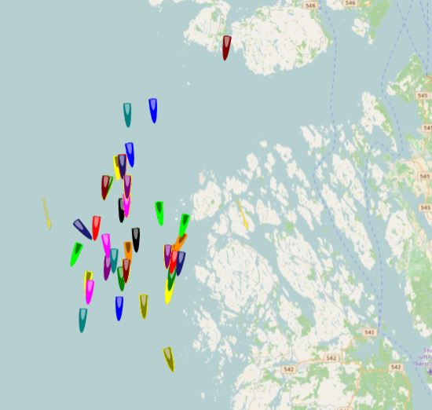
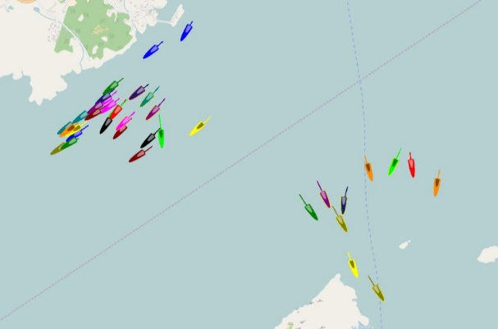
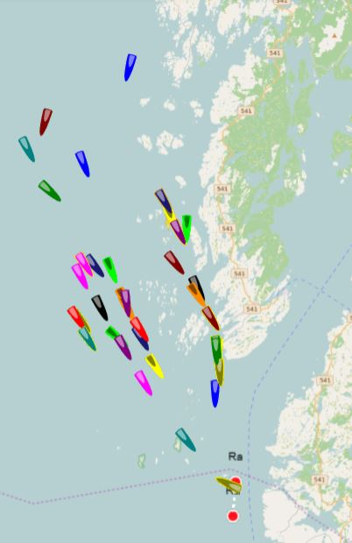
Også i 2018 vart starten flytta sør til Lerøyosen fordi det var blikk stille lenger nord. Feltet delte seg i to; ti båtar gjekk inn mot Hundvåkosen medan fleirtalet sette kursen ut Korsfjorden mot Marsteinen. Figuren til venstre viser situasjonen ca ein time etter start. Det såg lenge ut som om dei som gjekk gjennom Austevoll skulle tena stort på dette, men då båtane som gjekk ut nærma seg Marsteinen, fekk dei god bør frå NV og tok att det dei tapte inne i fjorden. Då båtane møttest sør for Stolmen, ser det ut for at feltet er samla igjen, sjå figuren under, som viser situasjonen etter ca fire timar, då midten av feltet har passert Slåtterøy Fyr og siste båt i feltet kjem ut Stolmasundet. Legg merke til at det denne gongen ikkje var nokon som gjekk indre leia, i frisk NV vind var det naturlege vegvalet å halda fram på vestsida av Bømlo søretter. Vidare søretter valde nokre å gå langt inne ved land, andre stakk seg godt ut til havs. Det verkar ikkje som om dette hadde mykje å seie for plasseringa på vegen sør. Dette er vel kanskje den seglasen i serien der det har vore minst variasjon i vegval på turen sør, og der dei små variasjonane som var kanskje ikkje spela så stor rolle for plasseringa. Etter ca åtte timars segling runda dei raskaste båtane Ramnsholmane, og båtane var på dette tidspunktet spreidd ut over eit nokså stort område, sjå figuren til høgre. Mange valde å gå innanfor Espevær og kortaste veg mot runding, medan endå fleire heldt seg godt klar av land, truleg i frykt for at nordavinden skulle spakna til kvelden. Det gjorde han også, og då dei siste båtane i feltet kom til runding på Sletta mellom kl 20 og 22 på kvelden var det periodar med nesten ingen vind ved Ramnsholmane.
Heller ikkje på turen nord var det stor usemje om kor det var gunstigast å gå; ingen gjekk opp Bømlafjorden og Stokksundet, alle gjekk vest av Bømlo. Men det skilde litt om ein valde å gå opp langs land, innom Espevær og holmane langs Bømlalandet, slik ein del gjorde, eller til havs igjen då Ramnsholmane var runda. Dei som gjekk ut tente på dette, for vinden var svært ustabil inne i sunda og nokre av båtane her vart tidvis liggjande nesten i stilla. Elles sto nordavinden heile natta, og det var først ut på morgonkvisten laurdag at vanskane byrja for mange. Praktisk tala alle båtane vart fanga i stilla på eit eller anna tidspunkt, men det varierte ein del kven som fekk det verst. Dei mest uheldige var dei som gjekk gjennom Austevoll og som låg i siste halvdelen av feltet; desse vart liggjande å driva i både to og tre timar medan dei som gjekk utanfor Austevoll i alle fall kom seg opp i Korsfjorden før stilla tok dei. Men alle kom seg til mål denne gongen, og det er jo det viktigaste.
I 2019 var det igjen nok vind i Hjeltefjorden til å la starten gå på Hauglandsosen. Det var spinnakerstart, og feltet delte seg omtrent i to like store delar som gjekk hhv Vatlestraumen og Kobbeleia. Ingen av løpa gav særlege fordeler framfor det andre. Inspirert av båten som stakk seg ut Bukken i staden for å gå Lerøyosen i 2017, var det heile åtte båtar som prøvde seg på dette i 2019. Men typisk nok; denne gongen gav det ingen fordelar å gå den vegen. Alle med unnatak av tre båtar gjekk Krossøysundet og gjennom Austevoll, dei tre som gjekk ut Korsfjorden gjekk Bakkasundet og til havs nord av Horgjo. Fire av dei som gjekk gjennom Austevoll gjekk ned Bekkjarviksundet, dei andre styrte seg ut Stolmasundet. Det var elles mange variantar av kor ein så skulle ta vegen. Av dei fire som tok Bekkjarviksundet valde to å halde fram ned Engesundet, ein gjekk hurtigbåtleia litt lenger vest, og ein gjekk Nyleia. Også fem av dei som gjekk Stolmasundet valde å gå inn Nyleia, truleg fordi det var temmeleg friskt vestpå. Det var altså totalt ni båtar som gjekk Stokksundet. Biletet på neste side syner stoda etter om lag 6 ½ t segling, og det ser ut som om båtane i Stokksundet ligg noko bak dei som gjekk vestom Bømlo. Dette skuldast likevel ikkje berre at Stokksundet var eit dårleg vegval, det var dei største båtane som gjekk ut, og dei var allereie komne lengst i veg før dei gjekk til havs.
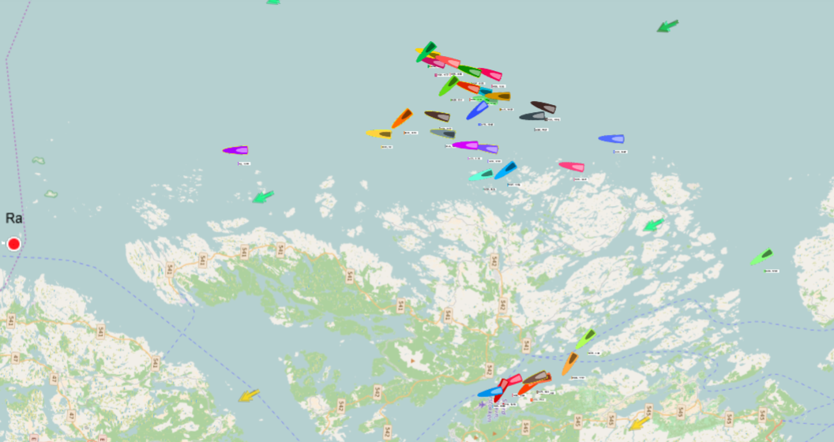
Etter runding var det omvendt; no valde dei fleste båtane (22) å gå inn Bømlafjorden, medan resten gjekk til havs. Eg medan lite skilde vegvala på veg ned, vart det no store utslag. For første halvdelen av feltet spelte det ikkje så stor rolle, Det var rikeleg vind både inne og ute, og vindvinkelen var gunstig opp Bømlafjorden. Men stikk i strid med værmeldinga, som varsla stiv kuling både her og der, spakna vinden og dreidde meir nordvest, slik at dei siste som gjekk indre leia måtte kryssa heile vegen opp Bømlafjorden og Stokksund, berre for å hamna i blikkstilla ut på etternatta. Dei siste som gjekk vestanfor Bømlo fekk fin vind heile vegen og dette snudde resultatlista for den minste klassen. Til dømes båten som låg som nummer fem ved runding, og som så gjekk ut, klatra heilt opp til første plass i klassen, men falt ned på andre plass før målgang. Også båten som runda nest sist, og så gjekk ut, segla seg opp i feltet. Dei tre siste båtane i feltet, som alle gjekk inne, fekk ein trasig sjebne, og låg time etter time i nesten null vind i Sæbjørnsfjorden. Ein av dei, som gjekk Bekkjarviksundet, sleit seg i mål til sist; dei to andre, som tok sikte på Stolmasundet, gav opp.
Litt forenkla kan ein vel seie at dei som segla etter været, og gjekk ut, vant, medan dei som segla etter værmeldinga og gjekk inn, tapte.

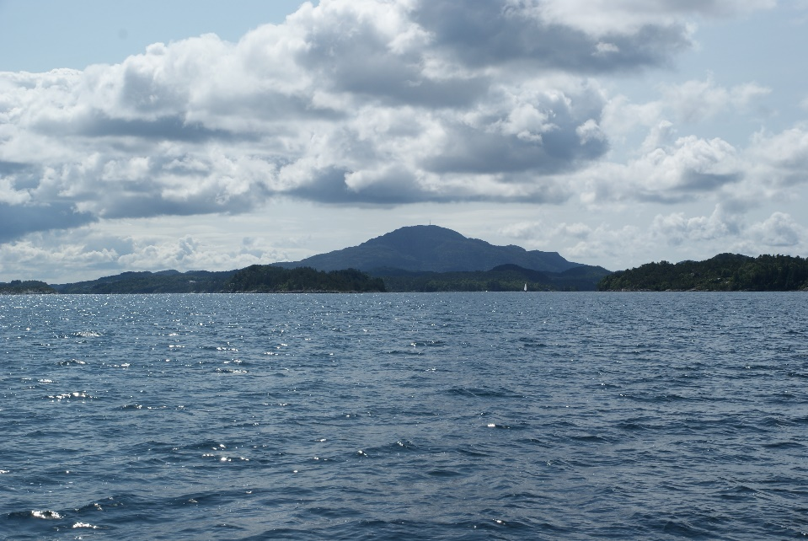
Uansett kva veg ein vel - Siggjo vil ein sjå det meste av tida. Foto: Harald Gjøsæter

